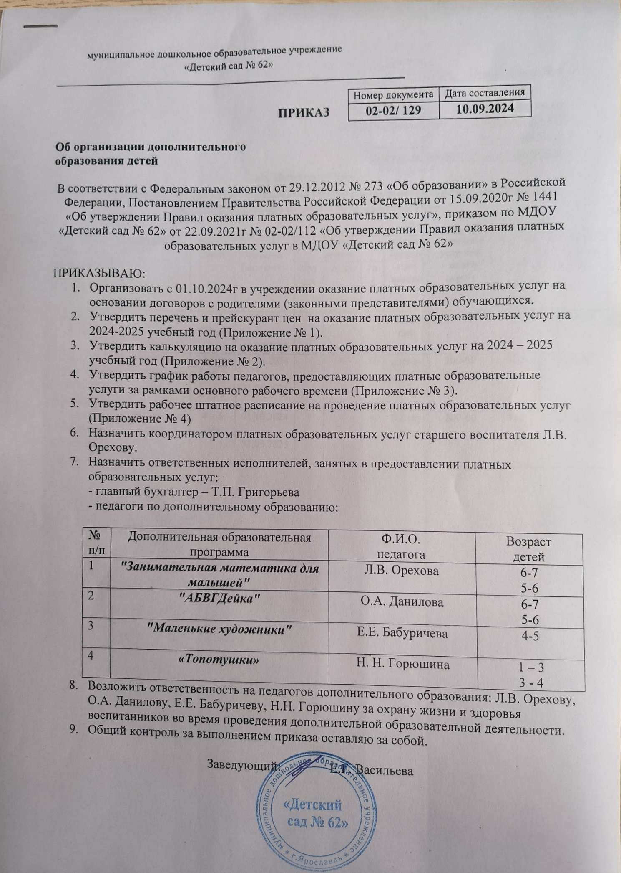

Приложение № 1

Утверждаю

Заведующий МДОУ «Детский сад № 62»

_____________________ Васильева Е. Г.

Приказ № 02-02/129 от 10.09.2024г.

**Прейскурант цен**

**на дополнительные платные образовательные услуги, предоставляемые МДОУ «Детский сад № 62» в 2024 – 2025 учебном году**

|  |  |  |  |  |  |  |  |  |  |  |  |
| --- | --- | --- | --- | --- | --- | --- | --- | --- | --- | --- | --- |
| № | Наименование объединения, название платной образовательной услуги | Направление | Возраст детей | Срок освоения Программы | Количество занятий | | | Форма организации занятий | Стоимость услуги за  1 занятие  (в руб) | Стоимость услуги за месяц (в руб) | Стоимость услуги за год  (в руб.) |
| неделя | месяц | год |
| 1 | Студия «АБВГДейка» | социально - гумманитарное | 5 – 7 лет | 01.10.2024 – 31.05.2025 | 1 | 4 | 32 | подгруппа | 200-00 | 800 | 6400,00 |
| 2 | Студия «Занимательная математика для малышей» | социально - гумманитарное | 5 – 7 лет | 01.10.2024 – 31.05.2025 | 1 | 4 | 32 | подгруппа | 200-00 | 800 | 6400,00 |
| 3 | Студия «Маленькие художники» | художественное | 4 – 5 лет | 01.10.2024 – 31.05.2025 | 1 | 4 | 32 | подгруппа | 200-00 | 800 | 6400,00 |
| 4 | Студия “Топотушки» | социально - гумманитарное | 1 – 4 года | 01.10.2024 – 31.05.2025 | 2 | 8 | 64 | подгруппа | 160-00 | 1280 | 10240,00 |

Приложение № 3

Утверждаю

Заведующий МДОУ «Детский сад № 62»

______________________ Васильева Е. Г.

Приказ № 02-02/129 от 10.09.2024г.

**График работы педагогов по дополнительному образованию**

**в МДОУ «Детский сад № 62» на 2024 – 2025 год**

|  |  |  |  |
| --- | --- | --- | --- |
| **ФИО педагога** | **Возраст детей/ время** | | |
| **Понедельник** | **Вторник** | **Четверг** |
| Данилова О. А.  Студия «АВВГДейка» | 1 группа  (5 – 6 лет)  15.15 – 15.40  2 группа  (6 – 7 лет)  15.45 – 16.15 |  |  |
| Орехова Л. В.  Студия «Занимательная математика для малышей» |  |  | 1 группа  (5 – 6 лет)  15.15 – 15.40  2 группа  (6 – 7 лет)  15.45 – 16.15 |
| Бабуричева Е. Е.  Студия «Маленькие художники» |  | 1 подгруппа  (4 – 5 лет)  930 - 950 |  |
| Горюшина Н. Н.  Студия «Топотушки» |  | 1 группа  (1 -3 года)  15.30 – 15.40  2 группа  (3-4 года)  15.45 – 16.00 | 1 группа  (1 -3 года)  15.10 – 15.20  2 группа  (3-4 года)  15.25 – 15.40 |